Отчёт по лабораторной работе 3

Архитектура компьютера

Балаганова Алтана Владиславовна

Содержание

# 1 Цель работы

Целью работы является освоение процедуры оформления отчетов с помощью легковесного языка разметки Markdown.

# 2 Выполнение лабораторной работы

Установили программы pandoc и TexLive по указаниям в лабораторной работе.

1. Я запустила терминал.
2. Затем я перешла в папку курса, которую создала во время выполнения второй лабораторной работы, и обновила локальный репозиторий, загрузив последние изменения из удаленного репозитория.
3. После этого я открыла папку с шаблоном отчёта для лабораторной работы № 3.
4. Я скомпилировала шаблон, используя Makefile. Для этого мне нужно было ввести команду make. Если всё прошло успешно, то должны были появиться файлы report.pdf и report.docx, которые я открыла, чтобы проверить, что всё правильно сформировалось.

docx создался сразу, для pdf потребовалось загрузить шрифты.

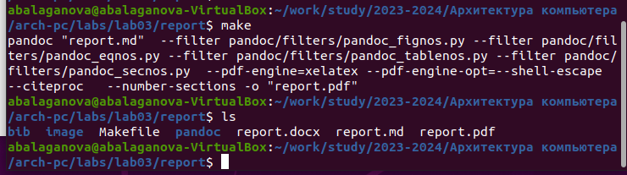

Figure 1: Make шаблона

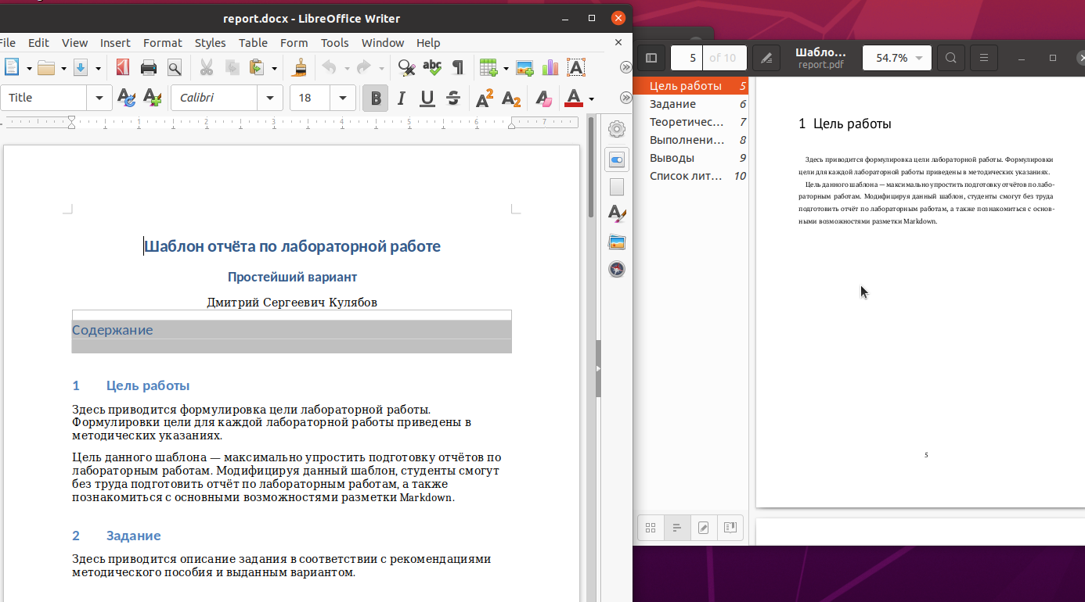

Figure 2: Полученные файлы

1. Затем я удалила эти файлы, опять же используя Makefile, введя команду make clean. Я убедилась, что после этого действия файлы report.pdf и report.docx были действительно удалены.

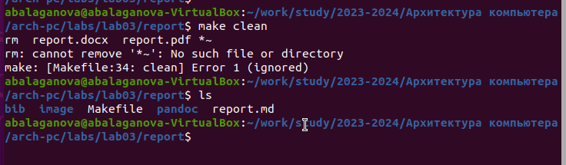

Figure 3: Удалены docx и pdf

1. Потом я открыла файл report.md в текстовом редакторе, например, в gedit, и внимательно изучила его структуру.

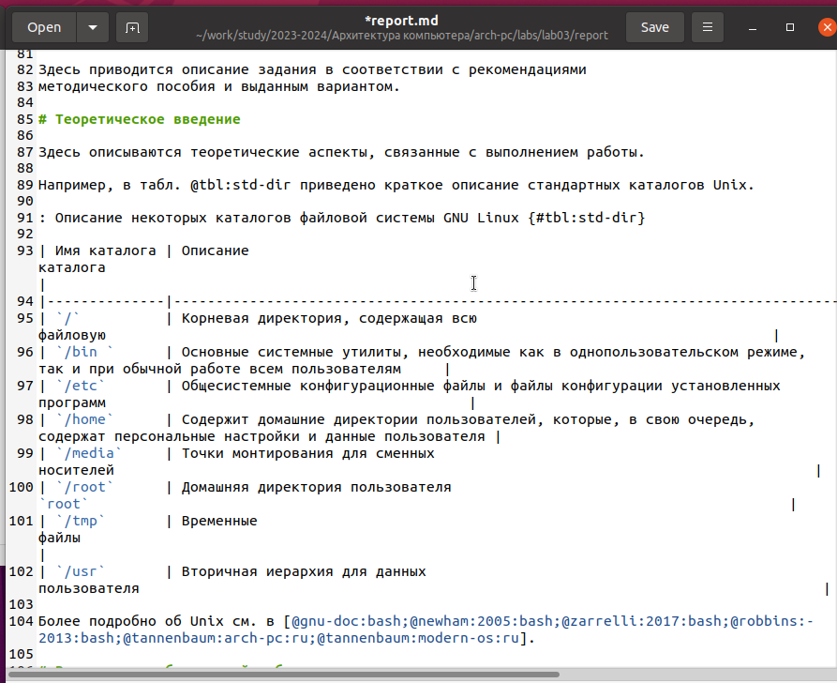

Figure 4: report.md

1. Далее я заполнила отчет и снова скомпилировала его с помощью Makefile, чтобы убедиться, что всё отображается корректно.

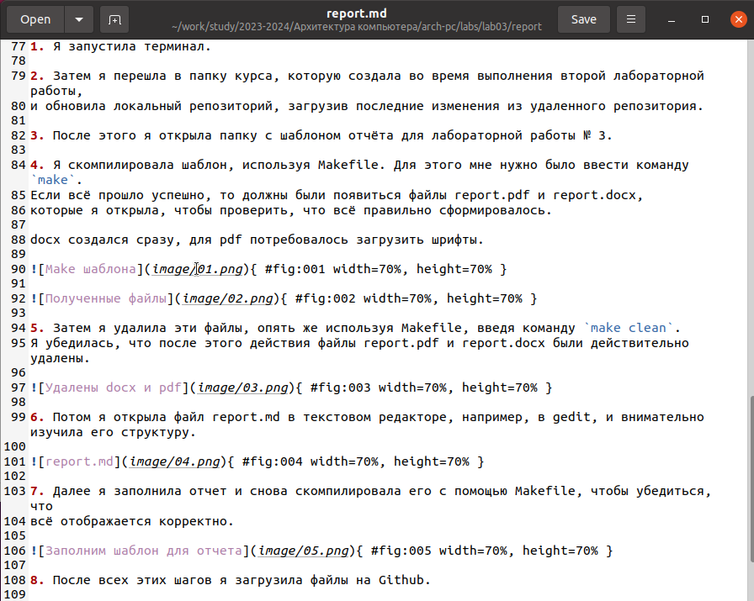

Figure 5: Заполним шаблон для отчета

1. После всех этих шагов я загрузила файлы на Github.
2. В качестве дополнительного задания я создала отчет в формате md для второй лабораторной работы.

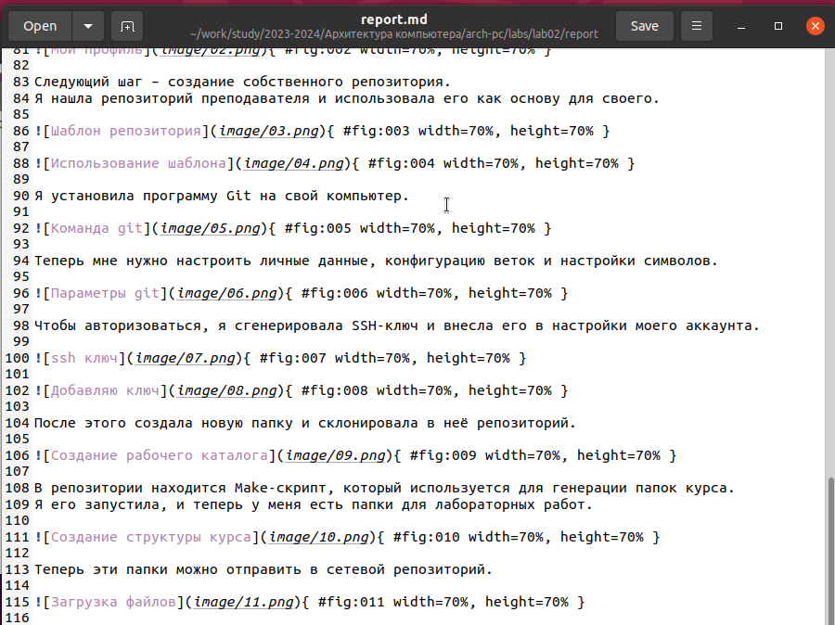

Figure 6: Заполним шаблон для отчета

# 3 Выводы

Изучили синтаксис языка разметки Markdown, получили отчет из шаблона при помощи Makefile.